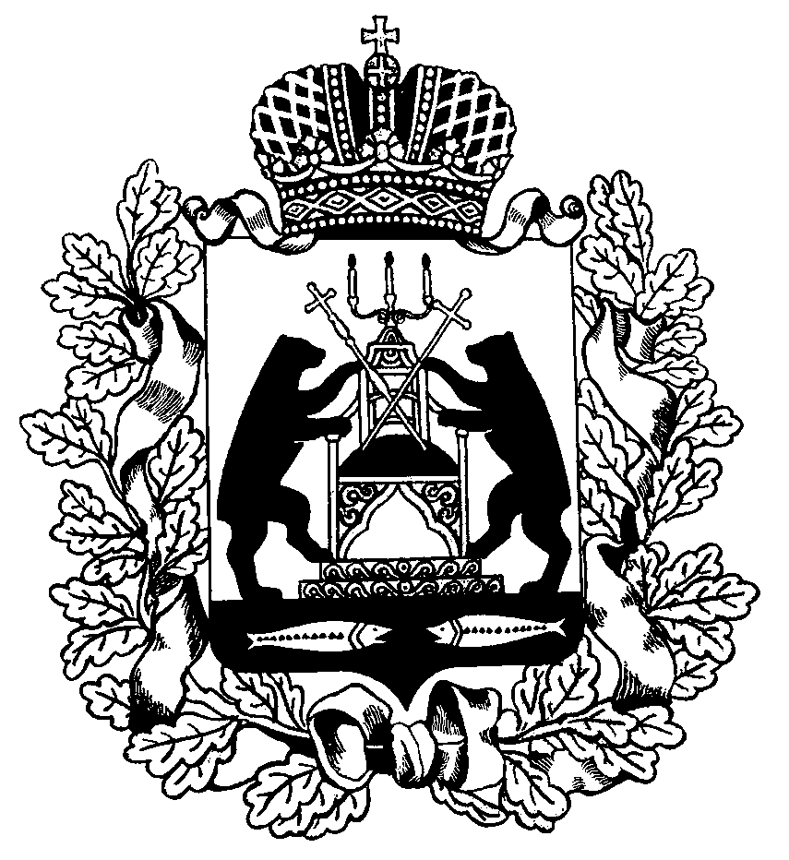 РОССИЙСКАЯ ФЕДЕРАЦИЯ

НОВГОРОДСКАЯ ОБЛАСТЬ

ДУМА СОЛЕЦКОГО МУНИЦИПАЛЬНОГО ОКРУГА

**РЕШЕНИЕ**

**О признании утратившими силу решений**

**Совета депутатов Выбитского сельского поселения**

Принято Думой Солецкого муниципального округа 30 апреля 2021 года

В соответствии со статьей 61 Гражданского кодекса Российской Федерации, областным законом от 27.03.2020 № 532-ОЗ « О преобразовании всех поселений, входящих в состав Солецкого муниципального района, путем их объединения и наделения вновь образованного муниципального образования статусом муниципального округа», на основании решений Думы Солецкого муниципального округа от 25.09.2020 № 18 «О ликвидации Администрации Выбитского сельского поселения», от 21.09.2020 №7 «О правопреемстве органов местного самоуправления Солецкого муниципального округа Новгородской области»,  Дума Солецкого муниципального округа  **РЕШИЛА:**

1. Признать утратившими силу решения Совета депутатов Выбитского сельского поселения:

- от 30.11. 2010 №18 «О принятии Устава Выбитского сельского поселения»;

- от 27.07.2011 № 84 «О внесении изменений в Устав Выбитского сельского поселения»;

- от 18.05.2012 № 123«О внесении изменений в Устав Выбитского сельского поселения»;

- от 19.10.2012 № 137 «О внесении изменений в Устав Выбитского сельского поселения»;

- от 17.05.2013 № 171 «О внесении изменений в Устав Выбитского сельского поселения»;

- от 24.09.2013 № 186 «О внесении изменений в Устав Выбитского сельского поселения»;

- от 28.11.2014 № 237 «О внесении изменений в Устав Выбитского сельского поселения»;

- от 02.02.2015 № 245 «О внесении изменений в Устав Выбитского сельского поселения»;

- от 29.07.2015 № 275 «О внесении изменений в Устав Выбитского сельского поселения»;

- от 22.04.2016 № 32 «О внесении изменений в Устав Выбитского сельского поселения»;

- от 11.11.2016 № 57 «О внесении изменений в Устав Выбитского сельского поселения»;

- от 17.03.2017 № 77 «О внесении изменений в Устав Выбитского сельского поселения»;

- от 18.08.2017 № 90 «О внесении изменений в Устав Выбитского сельского поселения»;

- от 30.10.2017 № 102 «О внесении изменений в Устав Выбитского сельского поселения»;

- от 21.03.2018 № 122 «О внесении изменений в Устав Выбитского сельского поселения»;

- от 10.10.2018 № 140 «О внесении изменений в Устав Выбитского сельского поселения»;

- от 14.05.2019 № 167 «О внесении изменений в Устав Выбитского сельского поселения»;

- от 14.11.2019 № 181 «О внесении изменений в Устав Выбитского сельского поселения»;

- от 27.02.2020 № 193 «О внесении изменений в Устав Выбитского сельского поселения».

2. Опубликовать настоящее решение в периодическом печатном издании – бюллетень «Солецкий вестник» и разместить на официальном сайте Администрации Солецкого муниципального округа в информационно-телекоммуникационной сети « Интернет».

|  |  |
| --- | --- |
| **Исполняющий обязанности Главы Солецкого муниципального округа**  **С.И. Чопозов** | **Председатель Думы Солецкого муниципального округа**  **П.А. Ковалев** |

**30 апреля 2021 года**

**№ 143**

**г. Сольцы**